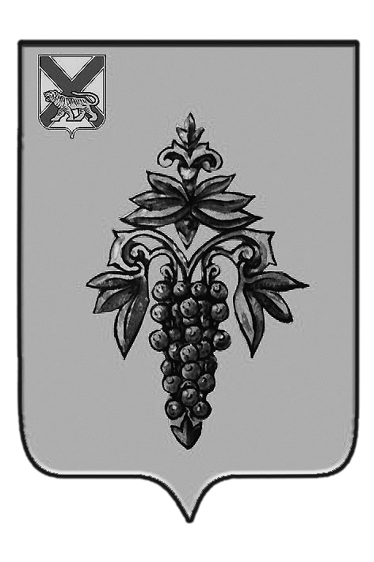

ДУМА

ЧУГУЕВСКОГО

МУНИЦИПАЛЬНОГО РАЙОНА

Р Е Ш Е Н И Е
От 26.12.2013г. |  |  | № 386
О внесении изменений в решение Думы Чугуевского муниципального района от 18 декабря 2012 года № 278-НПА «Положение о представлении лицами, замещающими муниципальные должности, замещаемые на постоянной основе, сведений о доходах, об имуществе и обязательствах имущественного характера»

В соответствии со статьей 16 Устава Чугуевского муниципального района, Дума Чугуевского муниципального района

РЕШИЛА:

1. Принять решение «О внесении изменений в решение Думы Чугуевского муниципального района от 18 декабря 2012 года № 278-НПА «Положение о представлении лицами, замещающими муниципальные должности, замещаемые на постоянной основе, сведений о доходах, об имуществе и обязательствах имущественного характера»».
2. Направить указанное решение главе Чугуевского муниципального района для подписания и опубликования.
3. Настоящее решение вступает в силу со дня его принятия.
Председатель Думы  Чугуевского муниципального района | 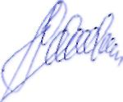 | П.И.Федоренко

ДУМА

ЧУГУЕВСКОГО

МУНИЦИПАЛЬНОГО РАЙОНА

Р Е Ш Е Н И Я

О внесении изменений в решение Думы Чугуевского муниципального района от 18 декабря 2012 года № 278-НПА «Положение о представлении лицами, замещающими муниципальные должности, замещаемые на постоянной основе, сведений о доходах, об имуществе и обязательствах имущественного характера»

Принято Думой Чугуевского муниципального района

«26» декабря 2013 года
Статья 1.
Внести изменения в решение Думы Чугуевского муниципального района от 18 декабря 2012 года № 278-НПА «Положение о представлении лицами, замещающими муниципальные должности, замещаемые на постоянной основе, сведений о доходах, об имуществе и обязательствах имущественного характера»:
в пункте 2 статьи 1 слова «не позднее 1 апреля» заменить словами «не позднее 30 апреля».
Статья 2.

Настоящее решение вступает в силу со дня его официального опубликования.
Глава Чугуевского  муниципального района | 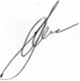 | А.А.Баскаков
«30» декабря 2013 г.
№ 386 – НПА

